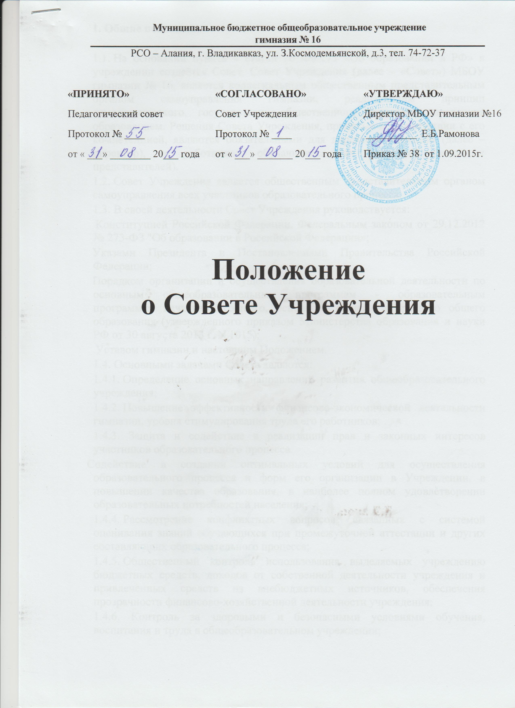

1. Общие положения

1.1. На основании пункта 4 статьи 26 ФЗ-273 «Об образовании в РФ» в учреждении создаётся Совет. Совет Учреждения (далее – «Совет») МБОУ гимназии № 16, является коллегиальным общественным представительным органом самоуправления гимназии, реализующим принцип демократического, государственно-общественного характера управления образованием. Решения Совета Учреждения, принятые в соответствии с его компетенцией, являются обязательными для директора гимназии (далее – директор), ее работников, обучающихся, их родителей (законных представителей).
1.2. Совет Учреждения является общественным представительным органом самоуправления всех участников образовательного процесса.
1.3. В своей деятельности Совет Учреждения руководствуется:
Конституцией Российской Федерации, Федеральным законом от 29.12.2012 № 273-ФЗ "Об образовании в Российской Федерации»;
Указами Президента и Постановлениями Правительства Российской Федерации;
Порядком организации и осуществления образовательной деятельности по основным общеобразовательным программам - образовательным программам начального общего, основного общего и среднего общего образования (утвержденного приказом Министерства образования и науки РФ от 30 августа 2013 г. N 1015);
Уставом гимназии и настоящим Положением.
1.4. Основными задачами Совета являются:
1.4.1. Определение основных направлений развития общеобразовательного учреждения;
1.4.2. Повышение эффективности финансово-экономической деятельности гимназии, уровня стимулирования труда его работников;
1.4.3. Защита и содействие в реализации прав и законных интересов участников образовательного процесса.
Содействие в создании оптимальных условий для осуществления образовательного процесса и форм его организации в Учреждении, в повышении качества образования, в наиболее полном удовлетворении образовательных потребностей населения;
1.4.4. Рассмотрение конфликтных вопросов, связанных с системой оценивания знаний обучающихся при промежуточной аттестации и других составляющих образовательного процесса;
1.4.5. Общественный контроль использования выделяемых учреждению бюджетных средств, доходов от собственной деятельности учреждения и привлеченных средств из внебюджетных источников, обеспечения прозрачности финансово-хозяйственной деятельности учреждения;
1.4.6. Контроль за здоровыми и безопасными условиями обучения, воспитания и труда в общеобразовательном учреждении;
1.4.7. Представление кандидатур для участия в конкурсах различных уровней;
1.4.8. Согласование положения об оплате труда работников гимназии.

2. Порядок формирования Совета Учреждения и его структура

2.1. Совет Учреждения формируется один раз в два года.
2.2. Совет Учреждения состоит из представителей всех участников образовательного процесса:
-обучающихся второй и третьей ступеней общего (среднего) образования;
-родителей (законных представителей) обучающихся всех ступеней среднего общего образования;
-работников гимназии.
2.3. Представители с правом решающего голоса избираются в Совет Учреждения открытым голосованием на собрании обучающихся второй и третьей ступеней Учреждения, родительском собрании, педагогическом Совете гимназии по равной квоте 3 человека от каждой из перечисленных категорий.
В состав Совета Учреждения могут входить директор гимназии и представитель учредителя.
2.4. Совет Учреждения считается сформированным и приступает к деятельности с момента получения полномочий двумя третями членами от общей их численности, представляющих всех участников образовательного процесса.
2.5. Членом Совета Учреждения можно быть не более трех сроков подряд. При очередном формировании Совета Учреждения его состав обновляется не менее чем на 1/3 членов.
2.6. Структура Совета Учреждения включает в себя председателя, секретаря и произвольное число комиссий по направлениям, самостоятельно определяемым Советом Учреждения и являющимся актуальными для развития Учреждения. Из числа членов Совета Учреждения избирается заместитель председателя, который является членом одной из комиссий.
2.7. Каждая комиссия состоит не менее чем из 3 членов Совета Учреждения. Один член Совета Учреждения может быть членом только одной комиссии.

3. Компетенция Совета Учреждения

3.1. К компетенции Совета Учреждения относится:
-консолидация предложений и запросов участников образовательного процесса в разработке и реализации общеобразовательных и иных программ в гимназии;
-определение основных направлений развития гимназии;
-контроль соблюдения нормативно закрепленных требований к условиям образовательного процесса в гимназии;
-рассмотрение вопросов повышения эффективности финансово-экономической деятельности гимназии;
-контроль целевого расходования финансовых средств гимназии;
распределение стимулирующей части фонда оплаты труда работников гимназии;
-через активную работу с местными органами самоуправления, осуществляющими управление в сфере образования, содействие деятельности директора гимназии по созданию в гимназии оптимальных условий и форм организации образовательного процесса;
-развитие сетевого взаимодействия гимназии с другими образовательными учреждениями и учреждениями и организациями, осуществляющими образовательные функции в других отраслях;
-участие в рассмотрении конфликтных ситуаций между участниками образовательного процесса в случаях, когда это необходимо;
-принятие программы развития гимназии;
-принятие программы сохранения и развития здоровья обучающихся;
-принятие программы развития воспитательной работы в гимназии;
-принятие (согласование) локальных актов гимназии, отнесенных к компетенции Совета Учреждения;
-согласование порядка работы гимназии, продолжительность учебной недели и учебных занятий в соответствии с учебным планом и графиком работы гимназии, включая периоды каникул и их длительность;
-принятие и рекомендация на утверждении директора гимназии программы предоставления дополнительных образовательных услуг;
-обеспечение общественного участия в развитии системы управления качеством образования в гимназии;
-обеспечение общественного участия в организации и проведении промежуточных и итоговых аттестаций обучающихся;
-осуществление общественной экспертной оценки методик ведения образовательного процесса и образовательных технологий, применяемых в гимназии;
-рассмотрение предложений и рекомендации директору гимназии по совершенствованию и развитию образовательного процесса;
-определение пути взаимодействия гимназии с иными учреждениями и организациями в интересах обеспечения качества образования;
-принятие решения и направление рекомендации директору гимназии о заключении (расторжении) соглашений с общественными детскими и молодежными организациями (объединениями) об их деятельности в гимназии;
-принятие решения о введении (отмене) единой формы одежды для обучающихся в период занятий и рекомендация его на утверждение директора гимназии;
-внесение на рассмотрение Общего собрания коллектива гимназии предложения по внесению изменений и (или) дополнений в Устав гимназии по всем вопросам его деятельности;
-представление в государственных и муниципальных органах, осуществляющих управление в сфере образования, в производственных, коммерческих, общественных и иных организациях интересы гимназии, а также интересы обучающихся, обеспечивая социальную правовую защиту обучающихся.
3.2. Совет Учреждения может вносить директору гимназии предложения в части:
- материально-технического обеспечения и оснащения образовательного процесса, оборудования кабинетов учебной мебелью, обустройства интерьеров кабинетов, рекреаций и помещений гимназии;
- создания в гимназии необходимых условий для организации питания и медицинского обслуживания обучающихся.
Совет Учреждения участвует в подготовке, принимает и направляет на утверждение директора гимназии ежегодный публичный доклад.

5. Организация деятельности Совета Учреждения

5.1. Совет Учреждения собирается на свои заседания по мере необходимости, но не реже одного раза в учебную четверть и по итогам учебного года. Формы проведения заседаний Совета Учреждения определяются председателем Совета Учреждения в соответствии с вопросами, которые выносятся на его рассмотрение.
5.2. Первое заседание Совета Учреждения после его формирования назначается директором Учреждения не позднее чем через месяц после его формирования.
5.3. Совет Учреждения избирает председателя из числа своих членов. Председатель не может быть избран из числа административных работников Учреждения и обучающихся. Председателем Совета Учреждения не может быть представитель учредителя.
5.4. Секретарь Совета Учреждения избирается из его членов и ведет всю документацию.
5.5. Заседания Совета Учреждения проводятся по инициативе председателя, а в его отсутствие – заместителя председателя, администрации Учреждения или представителя учредителя. Инициировать созыв внеочередного заседания Совета Учреждения может группа его членов числом не менее 1/3 состава.
5.6. Планирование работы Совета Учреждения осуществляется в порядке, определенном регламентом Совета Учреждения. Регламент Совета Учреждения принимается не позднее, чем на втором его заседании.
5.7. В период между заседаниями Совета Учреждения действуют постоянные и временные комиссии Совета Учреждения. Совет Учреждения самостоятельно определяет структуру комиссий, количество их членов, утверждает задачи, функции, персональный состав и регламент работы комиссий. Председатель комиссии утверждается Советом Учреждения из числа членов комиссии. Комиссия может привлекать к своей работе заинтересованных лиц.
5.8. Заседание Совета Учреждения правомочно, если на нем присутствует не менее половины от числа его членов. Заседание Совета Учреждения ведет председатель, а в его отсутствие – заместитель председателя.
5.9. Решения Совета Учреждения принимаются открытым голосованием простым большинством голосов от числа присутствующих на заседании членов Совета Учреждения и оформляются протоколом, который подписывается председателем и секретарем.
5.10. Права и ответственность Совета Учреждения регламентируются локальным актом - положением о Совете Учреждения.

6. Права и ответственность Совета Учреждения и его членов

6.1. Совет Учреждения несет ответственность за своевременное принятие решений, входящих в его компетенцию.
6.2. Член Совета Учреждения имеет право:
6.2.1. Участвовать в обсуждении и принятии решений Совета, выражать в письменной форме свое особое мнение, которое подлежит приобщению к протоколу заседания Совета.
6.2.2. Инициировать проведение заседания Совета по любому вопросу, относящемуся к компетенции Совета.
6.2.3. Требовать от администрации общеобразовательного учреждения предоставления всей необходимой для участия в работе Совета информации по вопросам, относящимся к компетенции Совета.
6.2.4. Присутствовать на заседании педагогического совета с правом совещательного голоса.
6.2.5. Представлять общеобразовательное учреждение в рамках компетенции Совета на основании доверенности, выдаваемой в соответствии с постановлением Совета.
6.2.6. Досрочно выйти из состава Совета по письменному уведомлению Председателя.
6.3. Член Совета обязан принимать участие в работе Совета, действовать при этом исходя из принципов добросовестности и здравомыслия.
6.4. Член Совета может быть выведен из его состава по решению Совета в случае пропуска более двух заседаний Совета подряд без уважительных причин.
Члены Совета из числа родителей (законных представителей) обучающихся не обязаны выходить из состава Совета в периоды, когда их ребенок по каким либо причинам временно не посещает общеобразовательное учреждение, однако вправе сделать это.
В случае если период временного отсутствия обучающегося в школе превышает один учебный год, а также в случае если обучающийся выбывает из школы, полномочия членов Совета – родителя (законного представителя) этого обучающегося соответственно приостанавливаются или прекращаются по решению Совета.
Члены Совета – обучающиеся ступени среднего (полного) общего образования не обязаны выходить из состава Совета в периоды временного непосещения общеобразовательного учреждения, однако вправе сделать это. В случае если период временного отсутствия члена Совета – обучающегося превышает полгода, а также в случае выбытия из состава обучающихся, член Совета – обучающийся выводится из состава по решению Совета.
6.5. Член Совета выводится из его состава по решению Совета в следующих случаях:
-по его желанию, выраженному в письменной форме;
-при увольнении с работы директора общеобразовательного учреждения, при увольнении работника школы избранного членом Совета, если они не могут быть кооптированы в состав Совета после увольнения;
-в связи с окончанием общеобразовательного учреждения или отчислением (переводом) обучающегося, представляющего в совете обучающихся ступени среднего (полного) общего образования.
-в случае совершения аморального проступка, несовместимого с выполнением воспитательных функций, а также за применение действий, связанных с физическим и/или психическим насилием над личностью обучающихся;
-в случае совершения противоправных действий, несовместимых с членством в Совете;
-при выявлении следующих обстоятельств, препятствующих участию в работе Совета: лишение родительских прав, судебный запрет заниматься педагогической и иной деятельностью, связанной с работой с детьми, признание по решению суда недееспособным, наличие неснятой или непогашенной судимости за совершение умышленного тяжкого или особо тяжкого уголовного преступления.
6.6. После вывода (выхода) из состава Совета его члена Совет принимает меры для замещения выбывшего члена в общем порядке (посредством довыборов и кооптации).

7. Комиссии Совета Учреждения

7.1. Для подготовки материалов к заседаниям Совета и выработки проектов решений, а также для более тесной связи с деятельностью школы, с участниками образовательного процесса, с общественностью - Совет может создать постоянные и временные комиссии. Совет назначает из числа членов Совета председателей комиссий, утверждает их персональный состав и регламент работы.
7.2. Постоянные комиссии создаются по основным направлениям деятельности Совета и могут включать в себя кроме членов Совета представителей общественности, органов самоуправления образовательного учреждения, других граждан, рекомендованных в состав комиссий членами Совета. Временные комиссии создаются для проработки отдельных вопросов деятельности школы, входящих в компетенцию Совета, а также для выработки рекомендаций Совета другим органам управления и самоуправления образовательного учреждения.
7.3. Предложения комиссий носят рекомендательный характер. Члены комиссий, не являющиеся членами Совета, могут присутствовать с правом совещательного голоса на заседаниях Совета при обсуждении предложений и работы соответствующих комиссий.

